|  |
| --- |
|  |
| INFORMACION DE GESTION PRESUPUESTARIA POR RESULTADOS |
| ***PRIMER CUATRIMESTRE 2016*** |

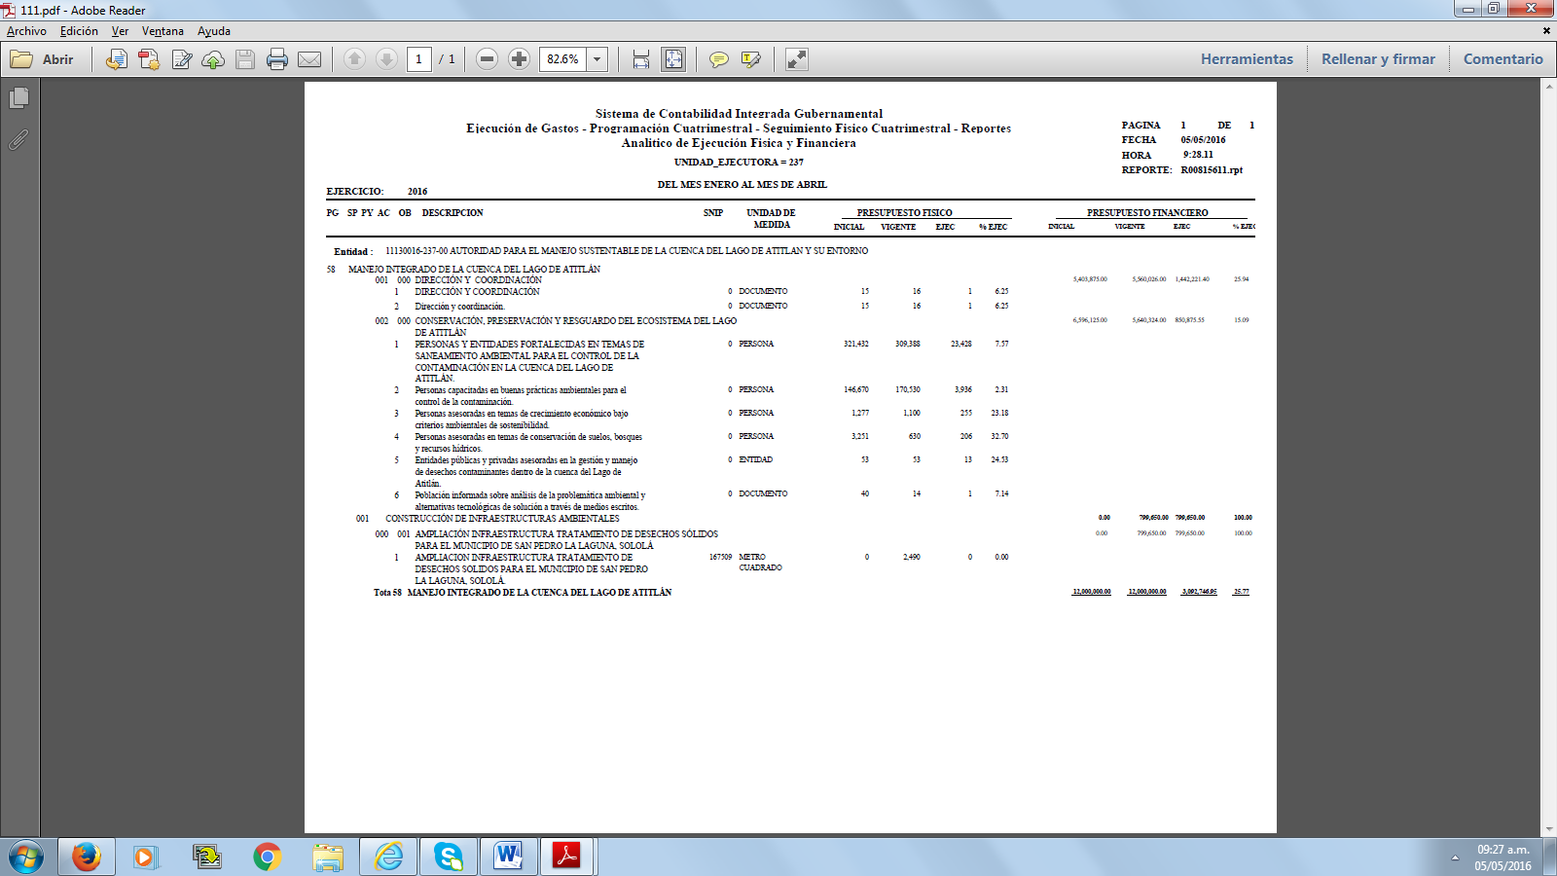

|  |  |  |  |  |  |
| --- | --- | --- | --- | --- | --- |
| LOGO AMSCLAE SIN LEYENDA.jpg |  |  |  |  |  |
| |  | | --- | | **AUTORIDAD PARA EL MANEJO SUSTENTABLE DE LA CUENCA DEL LAGO DE ATITLAN Y SU ENTORNO -AMSCLAE-** | | | | | | | |
|
|  |  | | | | |
|  | | | | | |
| **EJECUCIÓN PRESUPUESTARIA** | | | | | |
| **DEL PRIMER CUATRIMESTRE 2016**  **CIFRAS EXPRESADOS EN QUETZALES** | | | | | |
|  |  |  |  |  |  |
| **GRUPO** | **DESCRIPCIÓN** | **PRESUPUESTO VIGENTE 2016** | **EJECUTADO** | **SALDO** | **% EJECUTADO** |
| 000 | SERVICIOS PERSONALES | 7,360,933.00 | 2,037,343.81 | 5,323,589.19 | 28% |
| 100 | SERVICIOS NO PERSONALES | 2,250,585.00 | 115,394.70 | 2,135,190.30 | 5% |
| 200 | MATERIALES Y SUMINISTROS | 1,345,940.00 | 140,358.44 | 1,205,581.56 | 10% |
| 300 | PROPIEDAD, PLANTA, EQUIPO E INTANGIBLES | 910,311.00 | 799,650.00 | 110,661.00 | 88% |
| 400 | TRANSFERENCIAS CORRIENTES | 132,231.00 |  | 132,231.00 | 0% |
|  | **Total** | **Q 12,000,000.00** | **Q3,092,746.95** | **Q 8,907,253.05** | **25.77%** |
|  | **FUENTE: https://sicoin.minfin.gob.gt** | |  |  |  |